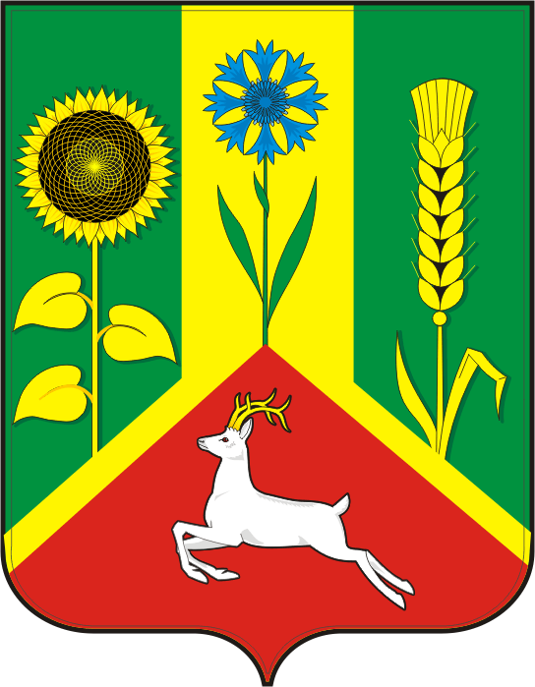
СОВЕТ ДЕПУТАТОВ муниципального
образования Васильевский СЕЛЬСОВЕТ
САРАКТАШСКОГО РАЙОНА оренбургской области

четвёртый созыв

Р Е Ш Е Н И Е
Внеочередного девятого заседания Совета депутатов
Васильевского сельсовета Саракташского района четвёртого созыва

26 ноября 2021 года с. Васильевка № 50

О передаче к осуществлению части полномочий в сфере осуществления внешнего муниципального финансового контроля администрации муниципального образования Саракташский район

на 2022 год

В соответствии с ст. 265 Бюджетного кодекса Российской Федерации, Федеральным законом от 6 октября 2003 г. № 131-ФЗ «Об общих принципах организации местного самоуправления в Российской Федерации", Федеральным законом от 07 февраля 2011 года №6-ФЗ «Об общих принципах организации и деятельности контрольно-счетных органов субъектов Российской Федерации и муниципальных образований»

Совет депутатов Васильевского сельсовета

Р Е Ш И Л :

1. Администрации муниципального образования Васильевский сельсовет Саракташского района Оренбургской области передать Контрольно-счётному органу «Счётная палата» Саракташского района часть полномочий по осуществлению внешнего муниципального финансового контроля на 2022 год.
2. Администрации муниципального образования Васильевский сельсовет заключить Соглашение с Контрольно-счётным органом «Счётная палата» Саракташского района о передаче части своих полномочий на 2022 год в сфере осуществления внешнего муниципального финансового контроля согласно пункту 1 данного решения.

3.Настоящее решение вступает в силу после его подписания, распространяет свои правоотношения с 01.01.2022 года и подлежит размещению на официальном сайте администрации муниципального образования Васильевский сельсовет Саракташского района Оренбургской области.

4. Контроль за исполнением данного решения возложить на постоянную комиссию по бюджетной, налоговой и финансовой политике, собственности и экономическим вопросам ( Мурсалимов К.Х.)

Председатель Совета депутатов сельсовета-
Глава муниципального образования А.Н. Серединов

Разослано: прокуратуре района, администрации района, администрации сельсовета, постоянной комиссии

